暨南大学本科实验报告专用纸
课程名称 计算机网络实验 成绩评定
实验项目名称 综合组网与配置 指导教师 潘冰
实验项目编号 12 实验项目类型设计型 实验地点 实c30-04
学生姓名 吴续林 学号 2019053752
学院 智能科学与工程 系 计算机 专业 信息安全
实验时间 2021 年 12 月 10 日 下 午～ 12 月 18 日 下 午

【实验目的】
通过该实验的设计与配置模拟，考核学生对已学知识的掌握程度，加深对网络协议和原理的理解；培养学生利用网络技术结合实际需要分析问题、解决问题的能力；培养学生的组网技能和实际动手能力；培养学生的协调工作能力；提高学生撰写实验报告的能力。
【实验内容】
  - 下图是模拟某学校网络拓扑结构，在该学校网络接入层采用S2126交换机，接入层交换机划分了办公网VLAN2和学生网VLAN4，VLAN2和VLAN4通过汇聚层S3550与路由器A相连，另外S3550上有一个VLAN3存放一台网管机。路由器A和B通过路由协议获取路由信息后，办公网可以访问B路由器后面的FTP服务器。为了防止学生网内的主机访问重要的FTP服务器，A路由器采用了访问控制列表的技术作为控制手段。需要在三层交换机上建立路由表。
  - 要求：1、每4个人一个小组，共同完成实验；2、本实验安排学时为4学时，实验前每个小组提交一份实验预习报告。预习报告包括实验内容、配置设计和步骤。详细描述IP地址配置、设备的连接端口号。本部分15分。3、实验后在每个小组随机选取1-2个人汇报实验情况。实验完成并汇报成功，则实验通过。
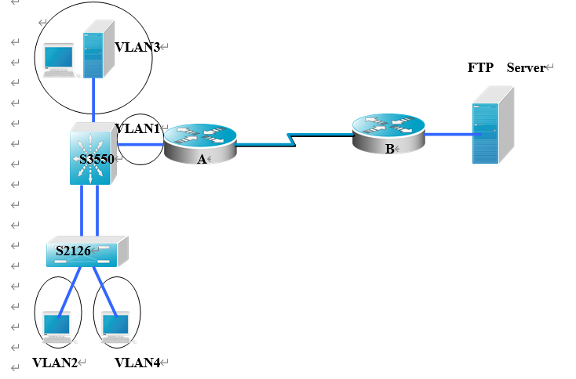

【实验设备】
  - 个人PC电脑，Cisco Packet Tracer。

【实验步骤】
模拟器上的拓扑图：
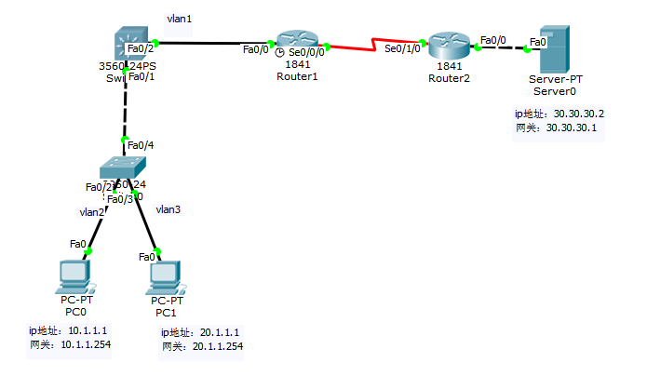
Switch2

Switch1

- 各终端的ip：

学生端PC0

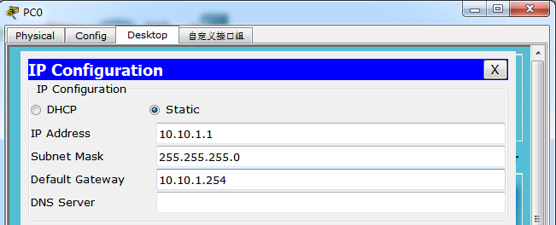
办公网PC1：
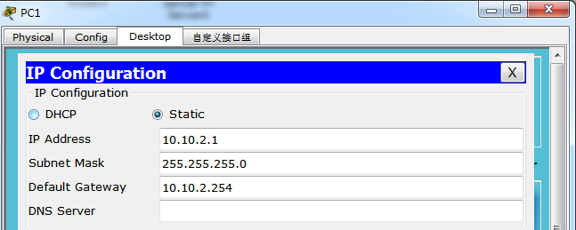
ftp服务器：
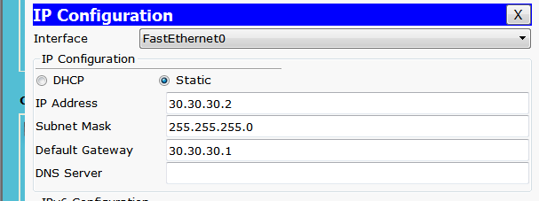
- 在二层交换机Switch1上划分Vlan2 和Vlan3，给Vlan2 和Vlan3划分接口，
将f0/3配置为trunk模式，与switch2相连。

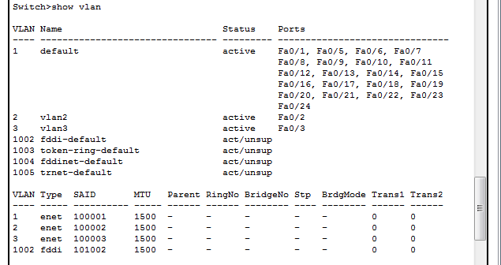
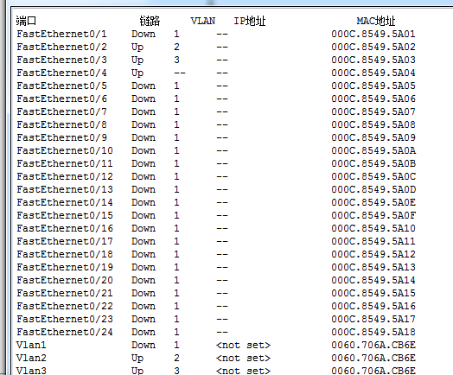
3.在三层交换机上划分，并配置ip地址。
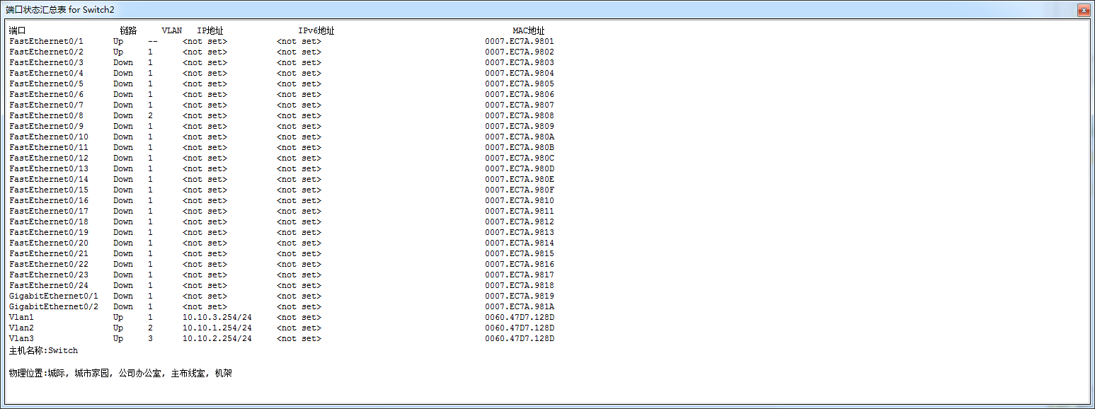
4学生网pc0和办公网pc1间跨Vlan的通信
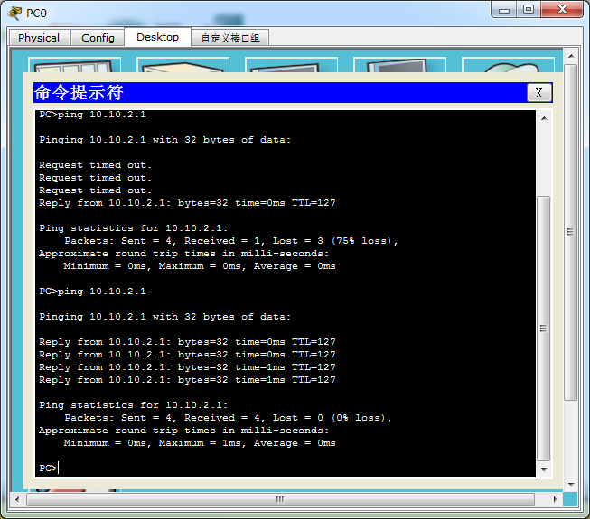
- 配置多层交换机S3的静态路由
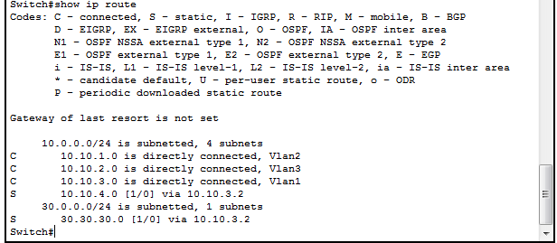
6.在两个路由上配置静态路由
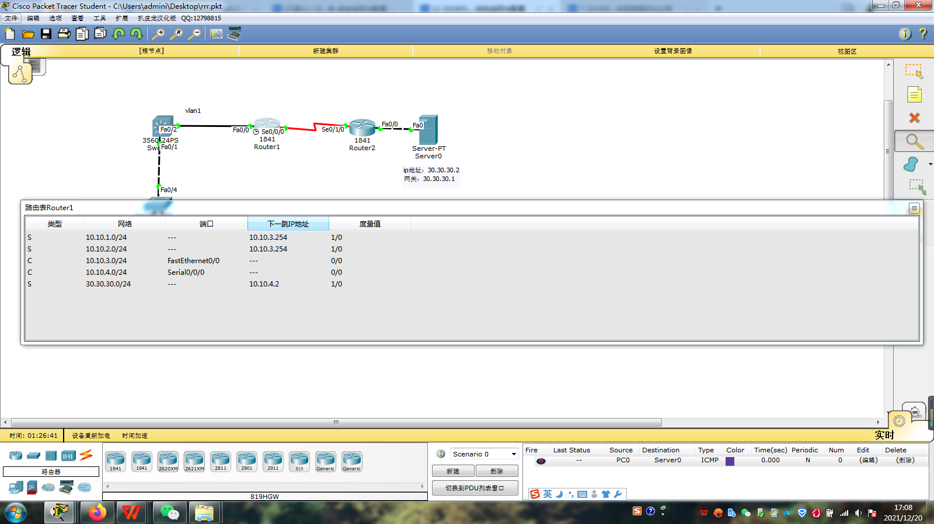
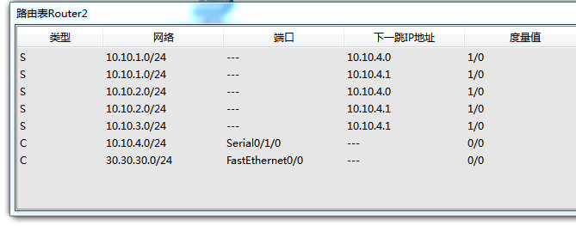
7. 配置路由器A的访问控制表。
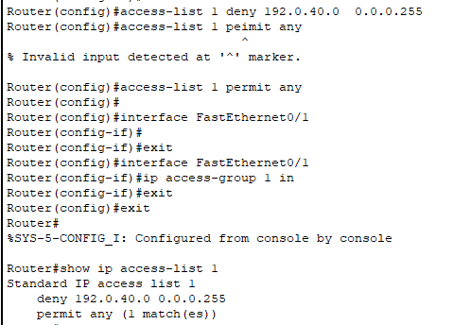
- 测试PC1是否被过滤
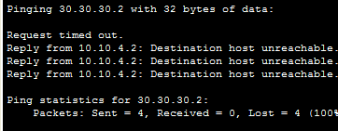
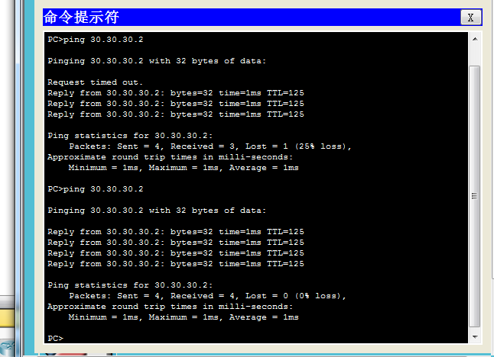
学生网pc0发往FTP的包被路由器1过滤，而办公网与ftp可以通信，实验成功。

思考问题：
- 学生网内的主机不能访问FTP服务器，能否ping通呢？为什么？如何设置wireshark显示过滤器才能监听访问是否成功？5分
能否ping通与设置的IP访问控制列表有关，如果使用扩展IP访问控制列表可以针对某些特定的协议进行过滤，比如我网络中的办公网发给服务器的ICMP包被过滤掉了，但不影响使用服务器的FTP。我设置的网络中控制学生网使用了标准ACL控制，所以学生网内的主机对服务器所有协议都被过滤掉了，包括icmp包。
通过设置wireshark的过滤条件为ftp，即可过滤出所有ftp协议报文。再在此基础上加上tcp.dstport==<本机的ftp端口>，即可查看所有response报文。如果有出现这样的报文，那自然就证明访问成功了。

【实验总结】
本次实验较为综合，包含了前面实验的部分内容，如VLAN划分，交换机、路由器配置，路由表设置，各种类型节点的通信等。
通过本次实验我更加了解到网络中数据在数据链路层和网络层的通信原理与实现方法。学习到了ACL，知道如何在路由器上设置各种网络层的限制规则。
由于在模拟器中整个组网形成了一个简单的局域网。这个模拟组网虽小，但具备了一个局域网的基本功能，所以使我们对于计算机网络的理解有很好的加深，对搭建局域网有了一些整体的把握。

